Sortarea topologica

Implementati, la alegere 2 din urmatorii algoritmi.

1. Sa se afiseze sortarea topologica a unui graf, daca acest lucru este posibil. - 5p
2. Implementarea parcurgerii in adancime
3. Verificare daca graful are circuite
4. Afisare mesaj in cazul in care graful are circuite
5. Afisarea sortarii topologice intr-un fisier text
6. Desenarea grafului corespunzator sortarii topologice intr-o fereastra noua

Exemplu:

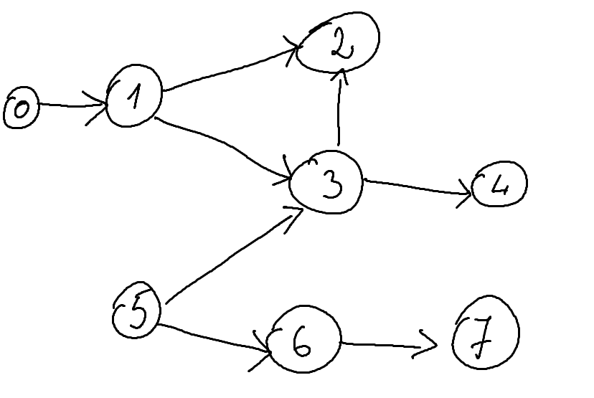 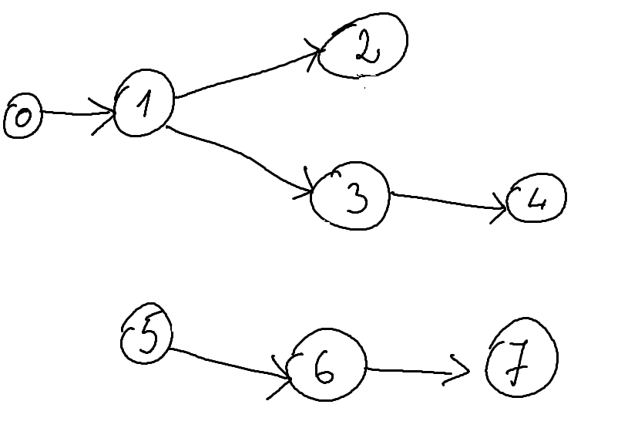

Graf initial Sortarea topologica (graf)

Sortarea topologica: 6, 7, 8, 1, 2, 4, 5, 3 (text)

1. Sa se implementeze algoritmul de găsire a rădăcinii unui graf si sa se afiseze radacina gasita - 4 p
   1. Verificare daca graful este arbore
   2. Implementarea algoritmului
   3. Plecand de la tema 1 sa se aplice acest algoritm pe un graf construit manual si sa se afiseze radacina gasita, daca aceasta exista.
2. Sa se implementeze algoritmul de determinare a componentelor conexe dintr-un graf neorientat. Graful se va introduce prin click de mouse, iar in urma aplicarii algoritmului, fiecare componenta va fi afisata cu o culoare diferita. 4p

Initial:

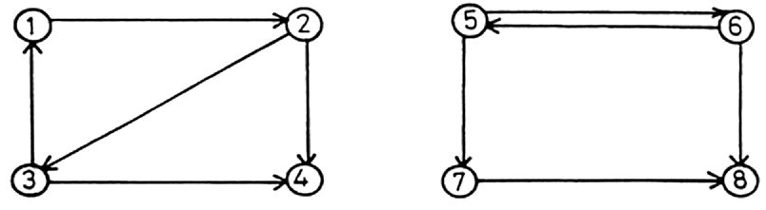

Final:

1. Sa se implementeze algoritmul de determinare a componentelor tare-conexe dintr-un graf orientat. Graful rezultat va contine atatea noduri cate componente tare - conexe au rezultat. Noile noduri vor avea ca eticheta nodurile ce alcatuiesc componenta tare-conexa. Se vor reprezenta si arcele dintre componentele tare-conexe. - 5p

Initial:

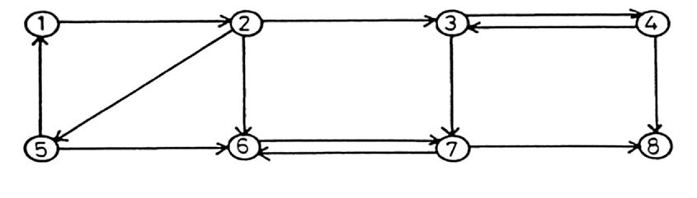

Final:

Observatii:

- se puncteaza doar algoritmul NERECURSIV

- timp de lucru 2 saptamani